  - Vorlage

Caesar-Codierscheibe

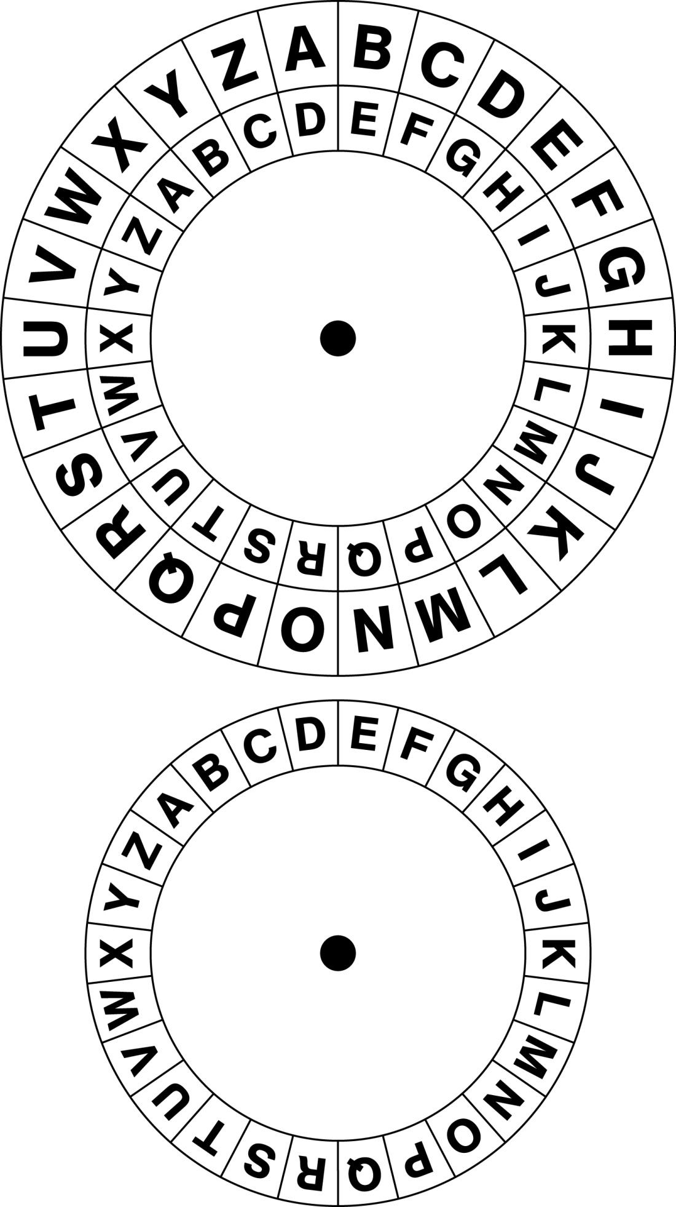
Der Caesar-Code
Wird eine Nachricht mit dem Caesar-Code verschlüsselt, werden alle Buchstaben in einer Nachricht um eine bestimmte Anzahl Buchstaben im Alphabet verschoben. Zum Beispiel wird der Buchstabe «A» zum Buchstaben «D», wenn das Alphabet um drei Stellen verschoben wird. Das Wort «Hallo» wird mit der gleichen Verschiebung also zum Wort «UNYYB». Voraussetzung, dass der Empfänger die Nachricht decodieren kann, ist der Austausch der Verschiebung im Alphabet.

Die Caesar-Codierscheibe
Schneide die beiden Ringe aus und füge sie mit einer Klammer zusammen! Verschiebe danach die innere Scheibe um eine bestimmte Anzahl Buchstaben und codiere eine Nachricht!

